*За Родину, добро и справедливость!*

Алтайский краевой Союз детских и

подростковых организаций

*656056 г. Барнаул, ул.М.Горького,39 e-mail: sdpoaltai@mail.ru Телефоны:63-76-57,63-83-75;факс 63-66-92*

№ 150 «03» апреля 2023 г.

|  |  |  |
| --- | --- | --- |
|  |  | Руководителям муниципальных органов управления образованием |

Уважаемые коллеги!

В Алтайском крае на протяжении многих лет традиционно в летний период проводится самая масштабная площадка становления талантливых молодых управленцев, лидеров - это международная образовательная многопрофильная смена «Международная летняя детская деревня «Алтай» (далее - МЛДД «Алтай»), бренд Алтайского края, эксклюзив России, организатором и проводящей стороной, которой является Алтайский краевой Союз детских и подростковых организаций (АК СДПО).

Юбилейная 30-я смена МЛДД «Алтай» проводится с 16 по 25 июля 2023 г. в детском лагере отдыха «Юность» при партнёрском содействии Правительства Алтайского края, Алтайского краевого Законодательного Собрания, Министерства образования и науки Алтайского края, других ведомств.

Программа смены объединяет вместе детей и молодёжьразных национальностей и культурАлтайского края,России, представителей дружественных стран.

Участники смены получат практико-ориентированную подготовку в области межнациональных, правовых отношений, культуры, медицины, образования, экономики, бизнеса, спорта, туризма, экологии, медийных, информационных технологий, инженерно-технического творчества, военно-прикладного искусства, здорового образа жизни, добровольчества.

Приглашаются лидеры детских, молодежных организаций, победители, лауреаты, муниципальных, региональных, федеральных конкурсов, фестивалей, соревнований, олимпиад, участники программ Всероссийских детских центров (ВДЦ), в возрасте 14 – 17 лет.

Рассматриваются коллективные заявки по направлениям работы дружин (приложение 3).

Заявку-подтверждение (приложение 1) направить в срок до 20 апреля 2023 на электронную почту: [sdpoaltai@mail.ru](mailto:sdpoaltai@mail.ru). Стоимость путевки и целевого взноса составляет в сумме 21160 (двадцать одна тысяча сто шестьдесят) рублей (приложение 2).

|  |  |
| --- | --- |
| Прилагается: | Приложение 1 (заявка – подтверждение участника);  Приложение 2 (договор)  Приложение 3 (дружины МЛДД «Алтай-2023)  Приложение 4 (памятка)  Разнарядка |

Организационный комитет МЛДД «Алтай»,

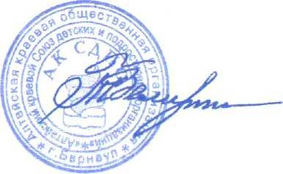8 (3852)63-76-57, 63-83-75, e-mail: sdpoaltai@mail.ru

Председатель Т.В. Величко

*Исп. Шумилова Светлана Иосифовна, 63-83-75*